Feladatlap
1.Olvasd el figyelmesen az alábbi szöveget, majd válaszolj a kérdésekre!
A fotoszintézis
A fényenergiát sajátos növényi molekulák, a fotoszintetikus (asszimilációs) pigmentek hasznosítják. Ezek szerkezetük és szerepük alapján csoportosíthatók. Két típusuk van: klorofillok és karotenoidok.
A klorofillok elnyelik (hasznosítják) a vörös és kék fénysugarakat, visszaverik a zöld fénysugarakat. Alaptípusaik közül az a-klorofill minden fotoszintetizáló élőlényben megtalálható, a b-klorofill a hajtásos növényekben és a zöldmoszatokban, míg a c-klorofill a vörösmoszatokban és a barnamoszatokban. Az a-klorofill fontos szerepet játszik a fényenergiának kémiai energiává való átalakításában. A b- és a c-klorofill elnyeli, megköti a fényenergiát és átadja az a-klorofillnak.
A karotenoidok elnyelik a kék fénysugarakat, visszaverik a sárga, narancssárga és a vörös fénysugarakat. Két típusuk van: xantofillok (sárga) és karotének (narancssárga). Jelen vannak minden fotoszintetizáló növényben. A karotenoidok elnyelik és átadják a fénysugarakat az a-klorofillnak. Ezenkívül védő szerepük is van, ugyanis levezetik a fölösleges fénysugarakat. Megadják a termések, a gyümölcsök és az őszi levelek színét.
A fotoszintézisnek két szakasza van: fényszakasz és sötétszakasz.
A fényszakasz (fotokémiai szakasz) a kloroplasztiszok tilakoidjaiban megy végbe. Ebben a szakaszban történik:-a fénysugarak elnyelése, megkötése
- a fényenergia átalakítása kémiai energiává
-fotoszintetikus vízbontás, mely során oxigén szabadul fel
A sötétszakasz (biokémiai vagy szénasszimilációs szakasz) a kloroplasztiszok sztrómájában megy végbe. A fotoszintézis fényszakaszában képződő kémiai energia a kloroplasztisz sztrómájában levő enzimek irányítása alatt végbemenő biokémiai reakciók szerves anyagát gyarapító, felépítő folyamataiban használódik fel. Tehát a sötétszakaszban történik a széndioxid beépülése szerves anyagokba.

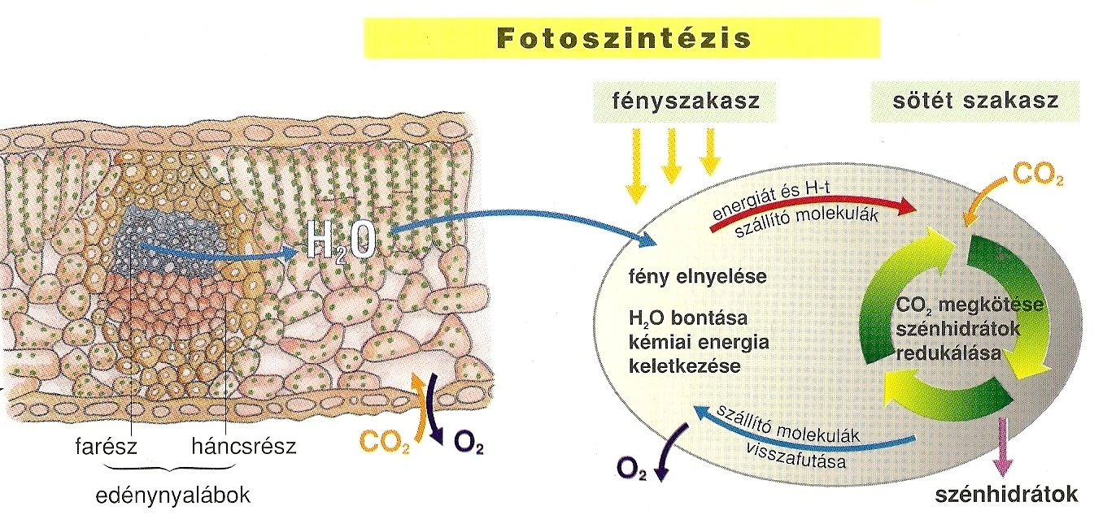

2.Írd a halmazábra megfelelő helyére a karotenoidra és a klorofillra jellemzőket!
1.szín
2.fényenergia hasznosítása
3.osztályozás
4. szerep

2.Írd a halmazábra megfelelő helyére a fotoszintézis fényszakaszára és a sötétszakaszára jellemzőket!
1.hol megy végbe
2.mi történik az adott szakaszban

